PHYSIQUE I
Le problème étudie l'interprétation de certains phénomènes colorés de la vie quotidienne. L'usage de tout type de machine à calculer est autorisé mais inutile pour cette épreuve. Les applications numériques ne portent que sur des ordres de grandeur aisément déterminables «à la main». Les différentes parties sont largement indépendantes. Tout résultat fourni par l'énoncé pourra être utilisé dans la suite sans justification.
Données : on note $j$ le nombre de partie imaginaire positive et de carré -1 .
Masse du proton: $1,7⋅{10}^{−27} kg$ Charge de l'électron: $−e=−1,6⋅{10}^{−19}C$
Masse de l'électron: $9,1⋅{10}^{−31} kg$ Célérité de la lumière dans $3⋅{10}^{8} m⋅{ s}^{−1}$
Perméabilité magnétique du vide : $μ_{0}=4π{10}^{−7}(SI)$
Formulaire : pour deux grandeurs $a$ et $b$ variant sinusoïdalement en fonction du temps avec une pulsation commune $ω$,
$$a(x,y,z,t)=Re\left(a_{1}(x,y,z)e^{jωt}\right)\text{ et }b(x,y,z,t)=Re\left(b_{1}(x,y,z)e^{jωt}\right)\text{, }$$
la moyenne temporelle de leur produit est
$$⟨ab⟩=\frac{1}{2}Re\left(\underline{a_{1}}⋅{\underline{b}}_{1}^{∗}\right)\text{, où }Z^{∗}\text{ désigne le conjugué de }Z\text{. }$$
Partie I - Couleurs «par transparence»
I.A - Le spectre lumineux humainement visible
I.A.1) Entre quelles longueurs d'ondes se situe le spectre des ondes lumineuses humainement visibles?
I.A.2) Donner un ordre de grandeur des fréquences correspondant aux couleurs rouge et violette.
On s'intéresse dans la suite de cette partie à la propagation d'ondes électromagnétiques dans un milieu diélectrique non magnétique, linéaire, homogène, isotrope, en l'absence de charges et de courants libres.
Filière PC
I.B - Détermination de la permittivité diélectrique relative complexe $ε_{r}$ du milieu dans le cadre du modèle de l'électron élastiquement lié
Lorsqu'une onde lumineuse se propage dans un milieu diélectrique, son champ électromagnétique interagit avec les électrons (de charge $−e$, de masse $m$ ) des atomes du milieu. L'étude de cette interaction permet de caractériser le milieu diélectrique par la constante macroscopique $ε_{r}$. Le noyau d'un atome, supposé fixe, est situé au point $O$. La position d'un électron de cet atome, situé au point $M$, est repérée par le vecteur position $\vec{OM}=\vec{r}$. Les interactions électrostatiques exercées sur l'électron par les autres charges de l'atome se réduisent à une force de rappel élastique notée $−mω_{0}^{2}\vec{r}$.
I.B.1) Quelle est la dimension de la grandeur $ω_{0}$ ? Que représente-t-elle ? Le déplacement de l'électron est contrarié par des forces de friction : leur résultante, qui s'oppose à la vitesse $\vec{v}=d\vec{r}/dt$ de l'électron, est notée $−mγ\vec{v}$ (où $γ$ est une constante positive).
I.B.2) Écrire l'équation du mouvement de l'électron lorsqu'il est de plus soumis au champ électromagnétique extérieur.
I.B.3)
a) Comparer la taille d'un atome aux longueurs d'ondes du spectre visible. Quelle hypothèse peut-on faire alors quant au champ électromagnétique de l'onde lumineuse à l'échelle de l'atome?
b) Pourquoi peut-on négliger l'influence du champ magnétique de l'onde lumineuse?
c) Pourquoi est-il possible de limiter notre étude à un champ électrique monochromatique?
d) Est-il légitime de se borner à l'étude d'un champ électrique à polarisation rectiligne? On a désormais recours à la notation complexe et on écrit le champ électrique $\underline{\vec{E}}={\underline{\vec{E}}}_{0}e^{jωt}$, où ${\underline{\vec{E}}}_{0}$ est un vecteur constant et uniforme et $ω$ une pulsation du domaine du visible.
I.B.4) On étudie le mouvement de l'électron en régime permanent.
a) Qualifier d'un adjectif le régime d'oscillations.
b) Donner l'expression de la position $\underset{⃗}{\vec{r}}$ de l'électron.
I.B.5)
a) Déterminer l'expression du moment $\vec{p}$ du dipôle électrique constitué par l'électron et un proton du noyau. On appelle $n$ la densité volumique d'électrons du milieu sensibles à l'onde lumineuse. Tous ces électrons sont caractérisés par les mêmes constantes $ω_{0}$ et $γ$.
b) Exprimer le vecteur-polarisation $\underline{\vec{P}}$, densité volumique des moments dipolaires $\underline{\vec{p}}$,en fonction de
$$ω,ε_{0},ω_{0},γ,\underline{\vec{E}}\text{ et }ω_{p}=\sqrt{ne^{2}/\left(ε_{0}m\right)}.$$
I.B.6) On souhaite évaluer l'ordre de grandeur de $ω_{p}$.
a) En supposant que le milieu est dense et que chaque atome possède un seul électron sensible au champ électromagnétique extérieur, donner un ordre de grandeur numérique de la densité $n$ d'électrons, puis de la pulsation $ω_{p}$.
b) À l'aide des données fournies en début d'énoncé, justifier a posteriori l'hypothèse d'immobilité des noyaux des atomes.
I.B.7) On rappelle que dans un milieu diélectrique linéaire, homogène, isotrope, $\underline{\vec{P}}$ s'exprime par:
$$\underline{\vec{P}}=ε_{0}\left({\underline{ε}}_{r}−1\right)\underline{\vec{E}}=ε_{0}{\underline{x}}_{e}\underline{\vec{E}}.$$
où ${\underline{ε}}_{r}$ est la permittivité diélectrique relative du milieu ; ${\underline{ε}}_{r}$ et ${\underline{χ}}_{e}$ sont a priori complexes.
a) Quel nom donne-t-on à la grandeur ${\underline{χ}}_{e}$ ? Préciser sa dimension.
b) Quelle valeur, exprimée en fonction de $γ$ et $ω_{0}$, faut-il donner à la constante $Q$ pour pouvoir écrire
$$\underline{H}(jω)=\frac{{\underline{χ}}_{e}(ω)}{{\underline{χ}}_{e}(ω=0)}\text{ sous la forme }\frac{1}{1−ω^{2}/ω_{0}^{2}+jω/Qω_{0}}?$$
I.B.8)
a) Tracer le diagramme de Bode correspondant à la fonction de transfert $\underline{H}(jω)$ dans le cas où $Q=10$. On précisera les équations des asymptotes et on qualifiera le filtre ainsi obtenu.
b) Proposer un dispositif électronique passif simple caractérisé par la même fonction de transfert.
c) À quelle condition portant sur $Q$ apparaît-t-il un phénomène de résonance? On revient au milieu diélectrique. $γ$ est supposée dorénavant très inférieure à $ω_{0}⋅ε_{r}$ peut être écrite sous la forme :
$$ε_{r}=ε^{′} _{r}−jε^{′′} _{r}\text{ avec }ε^{′} _{r}=1+\frac{\left(ω_{0}^{2}−ω^{2}\right)ω_{p}^{2}}{{\left(ω_{0}^{2}−ω^{2}\right)}^{2}+γ^{2}ω^{2}}\text{ et }ε^{′′} _{r}=\frac{γωω_{p}^{2}}{{\left(ω_{0}^{2}−ω^{2}\right)}^{2}+γ^{2}ω^{2}}.$$
Les courbes ci-contre représentent $ε^{′} _{r}(ω)$ et $ε^{′′} _{r}(ω)$ et précisent quelques valeurs particulières.
I.B.9) Écrire les commandes permettant d'obtenir à l'aide d'un logiciel de calcul formel :
a) les courbes précédentes;
b) les valeurs de $ω$ correspondant aux extremums de $ε^{′} _{r}$ et $ε^{′′} _{r}$;
c) les valeurs approchées de ces pulsations à l'ordre 2 en l'infiniment petit $γ/ω_{0}$.
I.C - Une solution des équations de Maxwell
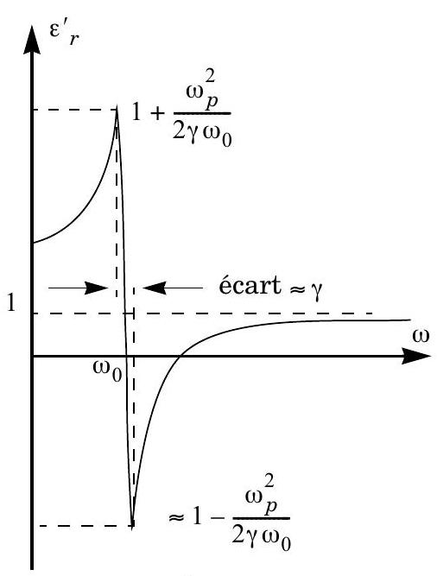
On cherche une solution des équations de Maxwell dans le diélectrique linéaire homogène et isotrope de permittivité diélectrique $ε_{r}$ sous forme d'onde plane monochromatique se propageant dans la direction de l'axe des $z$ (dans le sens des $z$ croissants) : $\vec{\underline{E}}={\underline{E}}_{0}e^{j(ωt−\underline{k}z)}{\vec{u}}_{x}$ et $\underline{\vec{B}}={\underline{B}}_{0}e^{j(ωt−\underline{k}z)}{\vec{u}}_{y}$ avec ${\underline{E}}_{0},{\underline{B}}_{0}$ et $\underline{k}$ a priori complexes. ${\vec{u}}_{x},{\vec{u}}_{y}$ et ${\vec{u}}_{z}$ forment une base orthonormée directe. On note $k_{0}$ la quantité $ω/c$.
I.C.1) Pourquoi peut-on choisir ${\underline{E}}_{0}$ réel (désormais noté $E_{0}$ ) ?
I.C.2) Exprimer les équations de Maxwell et en déduire la relation ${\underline{k}}^{2}=k_{0}^{2}{\underline{ε}}_{r}(ω)$. Comment s'appelle une telle relation?
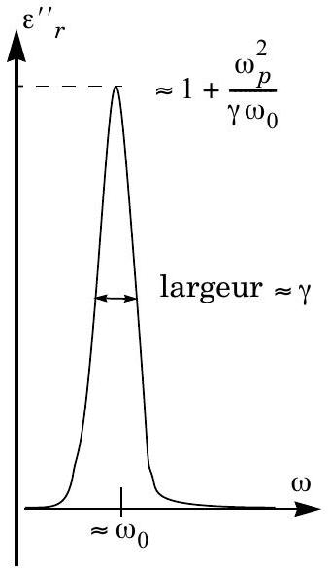
I.C.3) On note $\underline{k}=k^{′}−jk^{′′}=k_{0}\left(n^{′}−jn^{′′}\right)$ (où $n^{′},n^{′′}$, $k^{′}$ et $k^{′′}$ sont des quantités réelles). On ne demande pas de calculer $k^{′}$ et $k^{′′}$ pour l'instant. Quelle propriété du milieu se manifeste dans le fait que $k^{′′}$ est non nul ? Que représente $δ=1/k^{′′}$ ? Le milieu est-il dispersif ? Justifier la réponse.
I.C.4) Expliciter $\underline{\vec{E}}$ et $\underline{\vec{B}}$ en fonction de $E_{0},ω,t,k^{′},k^{′′},z$ et des vecteurs unitaires de base.
I.D - Considérations énergétiques
I.D.1) Calculer la valeur moyenne temporelle $⟨\vec{Π}⟩$ du vecteur densité de courants d'énergie électromagnétique instantané $\vec{Π}$ (vecteur de Poynting) en fonction de $k^{′},k^{′′},z,ω,E_{0},μ_{0}$ et des vecteurs de base.
I.D.2) On rappelle que l'existence d'un vecteur-polarisation $\underline{\vec{P}}$ variable dans le temps induit la présence d'une densité volumique de courants de polarisation ${\underline{\underline{j}}}_{\text{pol }}=∂\vec{P}/∂t$ correspondant aux déplacements à l'échelle atomique des électrons élastiquement liés.
a) Exprimer la puissance volumique moyenne $P_{\text{milieu }}$ reçue par le milieu en fonction de ${\underline{\vec{j}}}_{\text{pol }}$ et $\underline{\vec{E}}$, puis en fonction de $k^{′′},z,ε^{′′} _{r},ω,E_{0}$ et $ε_{0}$.
b) Quelle est la puissance moyenne $P_{\text{électron }}$ reçue par un électron, du fait des forces de friction?
c) En déduire la puissance volumique moyenne $P_{\text{vol }}$ reçue par le milieu du fait de ces forces. Conclure.
I.D.3)
a) Faire un bilan de puissance moyenne sur une tranche de milieu d'épaisseur $dz$ de façon à établir une relation différentielle liant $\left\langle Π_{z}\right\rangle (z)$ et $P_{\text{vol }}$, où $Π_{z}$ est la composante suivant l'axe $Oz$ du vecteur de Poynting. A l'aide de l'expression de la question I.D.1, vérifier que cette relation est bien satisfaite.
b) De quelle relation plus générale l'expression traduisant le bilan de puissance est-elle un cas particulier ? Quel principe cette relation illustre-t-elle ?
I.E - Interprétation de quelques couleurs «par transparence»
On s'intéresse ici aux couleurs perçues lorsque l'on regarde la lumière du jour (lumière blanche) à travers certains milieux diélectriques (solutions aqueuses, verre, pierres précieuses...). On admet que $ω$ et $ω_{p}$ ont des ordres de grandeur comparables et on rappelle que $γ$ est très inférieure à $ω_{0}$.
I.E.1) On envisage des valeurs de $ω$ appartenant au visible suffisamment éloignées de $ω_{0}$ pour pouvoir considérer $\left|ω−ω_{0}\right|»γ⋅ε^{′′} _{r}$ est alors négligeable.
a) Comment qualifie-t-on alors le milieu pour la pulsation $ω$ ? Comment évolue l'onde en se propageant dans le milieu?
b) Comment apparaît le diélectrique si, comme pour le verre, les valeurs de $ω_{0}$ de ses charges n'appartiennent pas au domaine du visible?
c) Justifier soigneusement le fait que l'on peut se contenter de l'expression simplifiée de l'indice de réfraction
$$n^{′}=\sqrt{1+\frac{ω_{p}^{2}}{ω_{0}^{2}−ω^{2}}}.$$
d) On envoie un fin rayon de lumière blanche sur l'une des faces d'un prisme de verre de section triangulaire. On suppose que pour ce verre, les pulsations $ω_{0}$ sont situées dans l'ultraviolet. Dessiner et justifier l'aspect (géométrie et couleurs) du faisceau émergeant. (On précisera en particulier les positions relatives du rayon rouge et du rayon violet).
I.E.2) On se place maintenant à la pulsation $ω_{0}$ et on suppose le rapport $\frac{ω_{p}^{2}}{γω_{0}}$
très grand devant 1 . très grand devant 1 .
a) Montrer que
$$n^{′′}≈\sqrt{\frac{ω_{p}^{2}}{2γω_{0}}}.$$
Donner de même une expression simplifiée de $n^{′}$ en fonction de $ω_{0}$, $ω_{p}$ et $γ$.
b) Comment alors qualifier le milieu du point de vue d'une onde lumineuse de pulsation $ω_{0}$ ? Comment évolue l'onde en se propageant dans le milieu ? Comment apparaît le milieu pour la pulsation $ω_{0}$ ?
c) Le rubis possède une pulsation $ω_{0}$ correspondant à la couleur bleue. De quelle couleur apparaît-il «par transparence»?
d) Pour l'aigue-marine, $ω_{0}≈4,5⋅{10}^{14}rad⋅s^{−1}$. Quelle est sa couleur «par transparence»?
I.E.3)
a) L'eau possède-t-elle des valeurs de $ω_{0}$ dans le visible ?
b) L'eau d'une piscine chauffe au soleil, pourquoi?
I.E.4) Une application à la mesure en chimie
Certaines solutions aqueuses sont colorées. Comment varie la norme de la valeur moyenne temporelle du vecteur de Poynting moyen $⟨Π⟩$ en fonction de l'épaisseur $d$ de solution traversée ? Quelle est la loi utilisée en chimie qui utilise ce résultat? Quelle grandeur caractéristique de la solution colorée peut-on ainsi mesurer?
Partie II - Couleurs par diffusion
L'atmosphère, milieu peu dense, possède les mêmes propriétés électromagnétiques ( $ε_{0},μ_{0}$ ) que le vide. Elle contient des atomes dont les électrons sont correctement décrits par le modèle de l'électron élastiquement lié. Le contexte est identique à celui de la question I.B.5. Le soleil émet une onde lumineuse de pul-
sation $ω$ visible. On suppose ici $ω_{0}$ très supérieure à $γ$ et $ω$; ainsi, l'expression du moment dipolaire de l'atome est
$$\vec{p}=\frac{e^{2}}{mω_{0}^{2}}\underline{\vec{E}}\text{, où }\underline{\vec{E}}={\underline{E}}_{0}e^{jωt}{\vec{u}}_{x}$$
est le champ électrique de l'onde émise par le soleil. Ce dipôle, situé au point $O$, rayonne.
II.A - On admet les expressions suivantes pour les champs rayonnés par le dipôle au point $M$ (repéré par des coordonnées sphériques de centre $O$, voir schéma) :
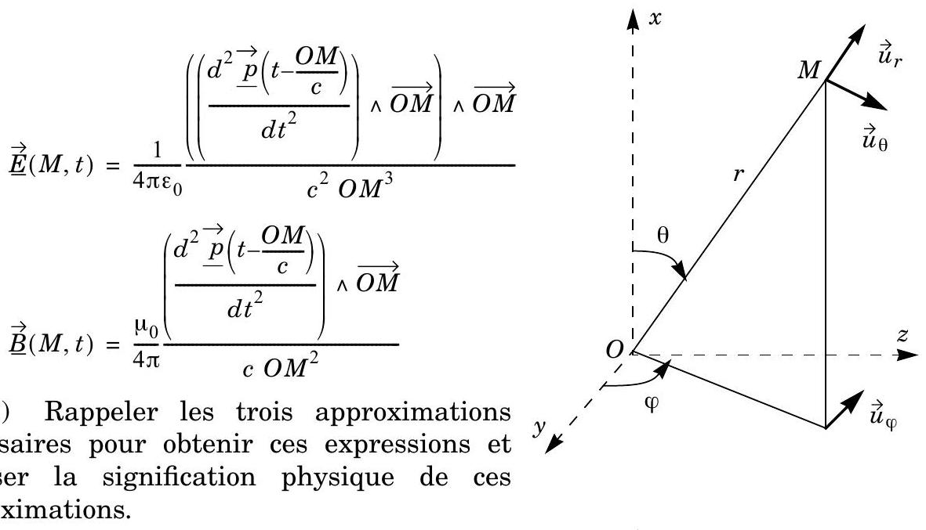
II.A.2) Déterminer la valeur moyenne temporelle $⟨\vec{Π}⟩(r,θ)$ du vecteur de Poynting de l'onde rayonnée par le dipôle en fonction de
$$\left|{\vec{\underline{E}}}_{0}\right|,μ_{0},c,ω,m,e,ω_{0},θ,r$$
et des vecteurs de base associés aux coordonnées sphériques.
II.A.3) Tracer la courbe $⟨Π(θ)⟩$ pour une valeur de $r$ fixée. Que représente cette courbe?
II.A.4) On fournit le résultat suivant :
$$\int_{0}^{π}{ }\sin^{3}⁡(ξ)dξ=\frac{4}{3}.$$
Déterminer la valeur moyenne temporelle de la puissance totale rayonnée en fonction de $\left|{\underline{\vec{E}}}_{0}\right|,μ_{0},c,ω,m,e$ et $ω_{0}$.
II.B - L'atmosphère est un milieu inhomogène où la densité de particules fluctue à l'échelle de la longueur d'onde de sorte que les caractéristiques de la lumière qu'elle rayonne sont, à un facteur multiplicatif près, les mêmes que celles de la lumière rayonnée par un dipôle unique.
II.B.1) En déduire une explication de la couleur d'un ciel sans nuage.
II.B.2) Pourquoi les couchers de soleils sont-ils rouges par temps clair?
II.B.3) La fumée s'élevant d'une cigarette qui se consume par elle-même est bleue. En revanche, la fumée exhalée par un fumeur est blanche, tout comme le brouillard ou le lait. Interpréter, sachant qu'un paramètre caractéristique du milieu joue un rôle déterminant.
Partie III - Couleurs interférentielles
On s'intéresse aux couleurs engendrées en lumière blanche par une fine couche d'huile d'épaisseur e surnageant à la surface de l'eau. Les indices de l'huile et de l'eau, ici supposés réels et constants, valent respectivement $n=1,5$ et $n^{′}=1,33$.
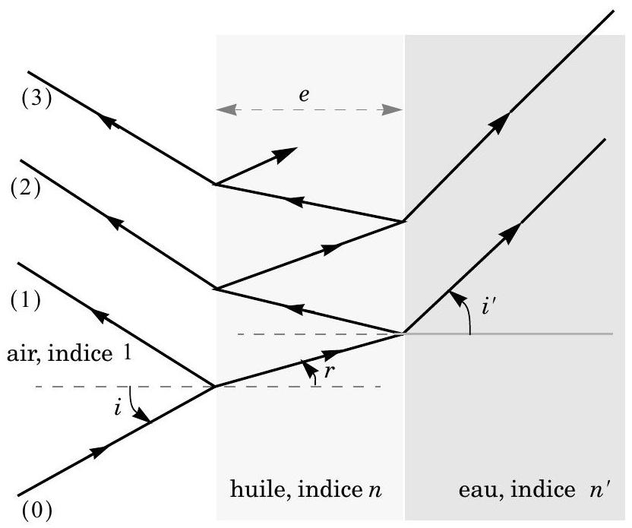
On rappelle, dans le cas d'indices réels, les valeurs des coefficients de réflexion et de transmission d'un dioptre en incidence normale :
$$\begin{matrix}\text{ milieu d'indice }n_{1} & \text{ milieu d'indice }n_{2} \\ & ⟶ \\ r_{12}=\frac{n_{1}−n_{2}}{n_{1}+n_{2}} & ⟼t_{12}=\frac{2n_{1}}{n_{1}+n_{2}}\end{matrix}$$
III.A - En lumière monochromatique
L'onde incidente est une onde plane monochromatique de longueur d'onde dans le vide $λ$.
III.A.1)
En incidence normale, évaluer numériquement le rapport $\left|{\underline{E}}_{1}/{\underline{E}}_{0}\right|$ des amplitudes des rayons (1) et (0).
III.A.2) Évaluer de même $\left|{\underline{E}}_{2}/{\underline{E}}_{0}\right|,\left|{\underline{E}}_{2}/{\underline{E}}_{1}\right|$ et $\left|{\underline{E}}_{3}/{\underline{E}}_{2}\right|$. Justifier qu'on peut désormais se limiter aux rayons réfléchis (1) et (2) uniquement.
On fait l'hypothèse que les rapports d'amplitudes précédents restent inchangés quels que soient les angles d'incidence et les polarisations des ondes considérées.
III.A.3)
a) Écrire l'intensité lumineuse réfléchie sous la forme
$$I=I_{0}\left[1+Ccos⁡\left(\frac{2πδ}{λ}\right)\right]$$
où $C$ est un coefficient que l'on déterminera en fonction de $\left|{\underline{E}}_{2}/{\underline{E}}_{1}\right|$ et $δ$ la différence de marche entre les rayons (1) et (2). Évaluer numériquement $C$. Que dire de la visibilité des franges? Tracer l'allure de la courbe $I(δ)/I_{0}$.
b) Établir l'expression
$$δ=2ne\sqrt{1−\frac{\sin^{2}⁡i}{n^{2}}}+\frac{λ}{2}.$$
c) Pour la valeur de $n$ considérée, la valeur de $f(i)=\sqrt{1−\frac{\sin^{2}⁡i}{n^{2}}}$ décroît de 1 à
environ 0,75 lorsque $i$ varie de 0 à $π/2$. Esquisser l'allure de la courbe $f(i)$ ) pour ce domaine de variation.
d) Pour $e=λ/10$, la fonction
$$g(i)=\frac{4πne}{λ}\sqrt{1−\frac{\sin^{2}⁡i}{n^{2}}}$$
décroît de $40π$ à $30π$ lorsque $i$ varie de 0 à $π/2$.
Tracer l'allure de la courbe $I(i)/I_{0}$ pour ce domaine de variation.
III.B - Irisations
La couche d'huile est éclairée en lumière blanche.
III.B.1) Expliquer la présence d'irisations.
III.B.2) Comment s'y prendre concrètement pour observer les différentes teintes à la surface de la couche d'huile?
III.B.3) Donner un ordre de grandeur de la valeur maximale de l'épaisseur d'huile permettant l'observation des différentes teintes colorées. Comment nomme-t-on la couleur observée si l'épaisseur d'huile devient supérieure à cette valeur seuil?
Partie IV - Couleurs par diffraction
On envisage un réseau par transmission constitué d'une surface plane ne laissant pas passer la lumière et percée de $N$ fentes parallèles de largeur $e$ et de longueur $L$ régulièrement espacées. Elles forment ainsi un motif répété périodiquement
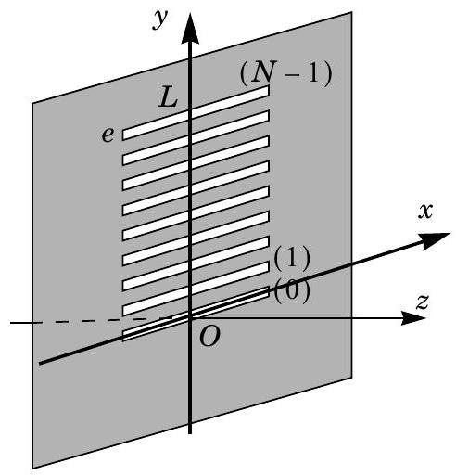
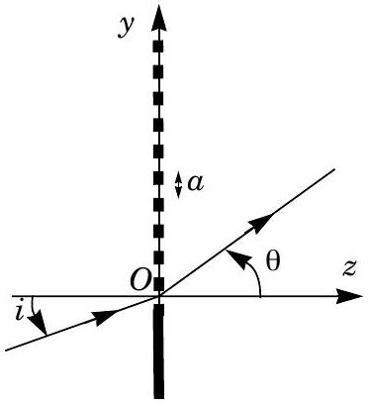
Vue de profil
IV.A - Seuls des faisceaux lumineux parallèles sont envisagés. La direction de la lumière incidente est contenue dans le plan ( $yOz$ ). Pourquoi peuton considérer que la direction de la lumière diffractée est également contenue dans ce plan ?
IV.B -
IV.B.1) On note ${\underline{a}}_{0}(i,θ,e,λ)$ l'amplitude diffractée par la première fente (0) dans la direction $θ$. Justifier que l'amplitude diffractée dans la même direction par la fente suivante (1) ne diffère de ${\underline{a}}_{0}$ que par l'ajout d'une phase supplémentaire $φ$ que l'on déterminera en fonction de $i,θ,a$ et $λ$ la longueur d'onde de la lumière incidente.
IV.B.2) On admet que l'amplitude diffractée par le réseau peut s'écrire comme le produit de l'amplitude diffractée par un unique motif (la fente ( 0 ) par exemple) et d'un terme d'interférence à $N$ ondes, noté $A(N,φ)$ indépendant de la nature des motifs. Montrer que l'intensité diffractée dans la direction $θ$ par les $N$ fentes peut s'écrire sous la forme $\left|{\underline{a}}_{0} ^{2}\right|I(N,φ)$. Exprimer $I(N,φ)$ en fonction de $A(N,φ)$. À quelle(s) condition(s) portant sur $e$ peut-on considérer ${\underline{a}}_{0}$ comme indépendante de $θ$ et de $i$ ? On se placera désormais dans ce cas.
IV.B.3) On donne l'allure de la courbe $I(N,φ)$ en fonction du déphasage $φ$ : figure ci-contre.
Pour quelles valeurs de $θ$ l'intensité diffractée est-elle
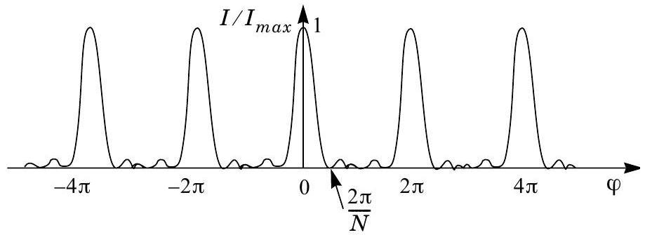
maximale lorsque $N$ devient grand?
IV.C - La surface d'un disque compact est modélisée par un ensemble de miroirs parallèles identiques aux fentes précédentes :
IV.C.1) Montrer que le résultat précédent reste valable à condition de remplacer $φ$ par une phase $φ^{′}\left(i,θ^{′},a,λ\right)$ à
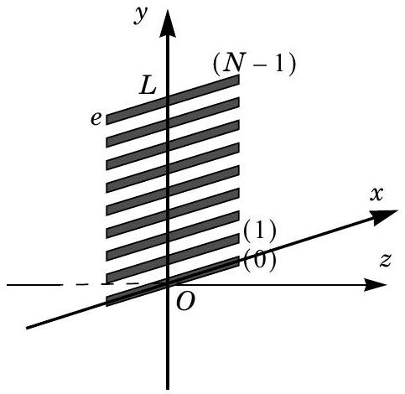

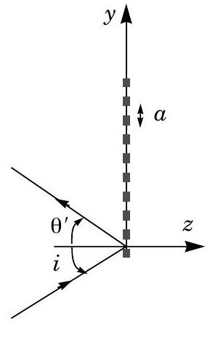
déterminer. Pour un disque compact $a=1,6μ m$. Le disque est désormais éclairé en incidence normale.
IV.C.2) Proposer un dispositif expérimental permettant d'observer la lumière diffractée dans les conditions décrites précédemment.
IV.C.3) $Y$ a-t-il mélange des ordres en lumière blanche ?
IV.C.4) Peut-on voir son propre reflet dans un disque compact comme dans un miroir? Les couleurs sont-elles modifiées?
IV.D - Les barbules des plumes de paon contiennent des bâtonnets de mélanine (pigment brun foncé qui donne sa coloration à la peau) opaques noyés dans de la kératine (protéine fibreuse transparente d'indice $n=1,5$ ).
Chaque bâtonnet constitue un obstacle qui diffracte la lumière (comme les miroirs précédents). Les bâtonnets sont régulièrement répartis dans la kératine au niveau des nœuds d'un réseau cubique simple ( $N_{x}$ bâtonnets dans la direction $x,N_{y}$ batonnets dans la direction $y,N_{z}$ batonnets dans la direction $z$ ). Comme précédemment, seuls les rayons contenus dans le plan ( $yOz$ ) sont pris en compte. On suppose l'amplitude diffractée indépendante de $N_{x}$ : tout se passe comme si les bâtonnets avaient une longueur $L$ dans la direction $x$ très
supérieure à $a$ et $λ$. On note ${\underline{a}}_{1}$ l'amplitude (supposée constante) diffractée par un unique bâtonnet.
On s'intéresse à la lumière diffractée par chaque bâtonnet dans la direction $r^{′}=−r$ de la réflexion spéculaire.
IV.D.1) Soit $φ_{y}$ le déphasage entre les ondes diffractées par deux bâtonnets plus proches voisins dans la direction $y$ et de même coordonnée $z$ : bâtonnets $(i,j)$ et $(i+1,j)$. De même, $φ_{z}$ est le déphasage entre les ondes diffractées par deux bâtonnets plus proches voisins dans la direction $z$ et de même coordonnée $y$ : bâtonnets $(i,j)$ et $(i,j+1)$. En utilisant le résultat donné à la question IV.B.2, montrer que l'intensité diffractée est proportionnelle à $\left|{\underline{a}}_{1} ^{2}\right|I\left(N_{y},φ_{y}\right)⋅I\left(N_{z},φ_{z}\right)$.
IV.D.2) En s'inspirant des questions IV.B. 1 et IV.C.1, exprimer $φ_{z}$ et $φ_{y}$ en fonction de $n,a,λ$ et $i$.
IV.D.3) $N_{y}$ et $N_{z}$ sont très grands devant 1. Dans quelle(s) direction(s) i la longueur d'onde $λ$ est-elle préférentiellement diffractée?
IV.D.4) Pour quelle valeur minimale de a toutes les longueurs d'onde du spectre visible sontelles diffractées? Application numérique.
IV.D.5) On se place en incidence
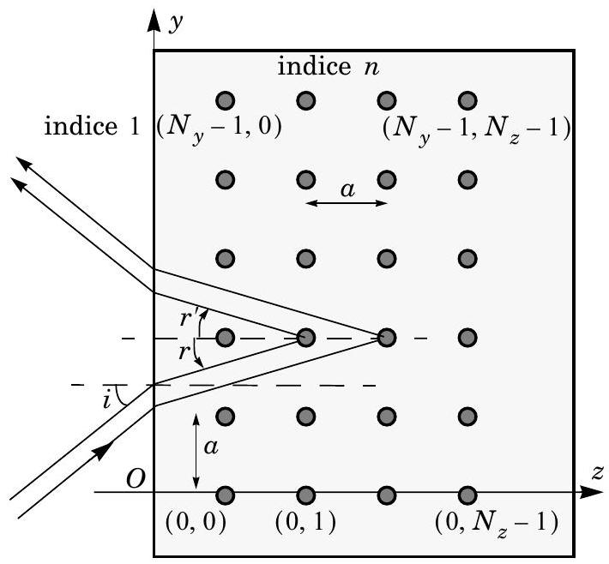
normale $i=0$. Que valent alors $φ_{x}$ et $φ_{y}$ ? En observant les taches colorées des plumes de paon on peut voir un centre bleu-noir (bâtonnets distants de $0,16μ m$ ) entouré d'une tache ovale turquoise (bâtonnets séparés de $0,17μ m$ ) ceinte d'une couronne extérieure brunrouge (bâtonnets séparés de $0,21μ m$ ). Interpréter ces différentes teintes.
-•• FIN •••

